《高级计算机图形学》实验指导书

电子科技大学计算机学院

2023年09月

实验一 上机操作训练与颜色应用编程
授课学时：4学时

一．实验目的
1. 掌握VC中OpenGL三维编程环境的建立过程；
2. 掌握GLUT编写OpenGL应用程序的基本步骤，熟悉GLUT基于事件驱动的编程模型；
3. 掌握不同颜色空间转换算法及可视化显示方法。

二．实验内容
（一）安装、配置和测试OpenGL三维编程环境
1. 首先检查Windows操作系统中是否正确安装了Visual Studio集成开发环境：实验要求在Windows 10、Visual C++ 2017平台以上；
2. 解压OpenGL.zip到任意目录下；
3. 检查OpenGL核心库和实用库及其头文件是否安装正确和完整：检查%VSINSTALLDIR%\VC\PlatformSDK\Include\GL目录下是否存在gl.h、glu.h两个头文件，并从解压得到的GL子目录下拷贝缺少的头文件到该目录下；检查%VSINSTALLDIR%\VC\PlatformSDK\Lib目录下是否存在OpenGL32.lib、GLU32.lib两个库文件，并从解压得到的Lib子目录下拷贝缺少的Lib文件到该目录下；
4. 安装GLUT库及其头文件。从解压得到的GL子目录下拷贝glut.h到%VSINSTALLDIR%\VC\PlatformSDK\Include\GL目录中，从解压得到的Lib子目录下拷贝 glut32.lib到%VSINSTALLDIR%\VC\PlatformSDK\Lib下，拷贝glut32.dll到%windir%\system32目录下。
5. 检测OpenGL环境是否配置正确。
a. 打开Visual Studio集成开发环境，新建一个类型为“Win32控制台应用程序”的空项目Test；
b. 在项目中新建一个C源文件Test.c；
c. 拷贝如下代码到Test.c中；
d. 生成Test项目，观察“输出”窗口中的编译和链接输出信息，若显示类似“生成: 1 已成功, 0 已失败, 0 最新, 0 已跳过”表明项目生成成功，否则根据输出信息检查程序或者OpenGL编程环境是否设置正确，并在改正后重新生成Test项目；
e. 运行Test.exe查看程序是否能够正常启动。
/** Test.C **/

#include <GL/glut.h>

void display();
void init();

int main(int argc, char ** argv)
{
glutInit(&argc, argv);

glutCreateWindow(“Simple”);

glutDisplayFunc(display);

init();

glutMainLoop();
}

void display()
{
glClear(GL_COLOR_BUFFER_BIT);

glBegin(GL_POLYGON);
glVertex2f(-0.5, -0.5);
glVertex2f(-0.5, 0.5);
glVertex2f(0.5, 0.5);
glVertex2f(0.5, -0.5);
glEnd();

glFlush();
}

void init()
{
glClearColor(0.0,0.0,0.0,0.0);
}

（二）编程任务
- 编程实现如下界面。单击“HSV控制区”中的数值，并拖动鼠标，可以增加或减少数值，从而改变HSV的值，程序同时获取HSV值后，把它转换为RGB值，并在“RGB控制区”修改相应的数值。用户修改了HSV或RGB后，请用相应的颜色填充三角形。
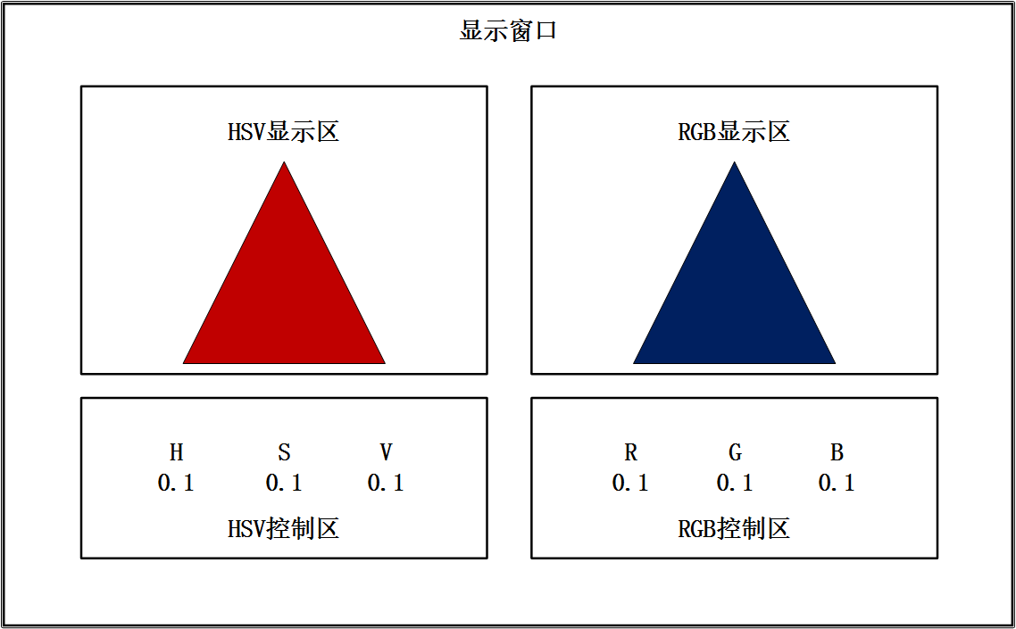
- 在编程任务1的基础上，在显示区RGB立方体。调整控制区的数值后，在RGB立方体中标出相应位置。通过鼠标可以调整RGB立方体的位置与朝向。
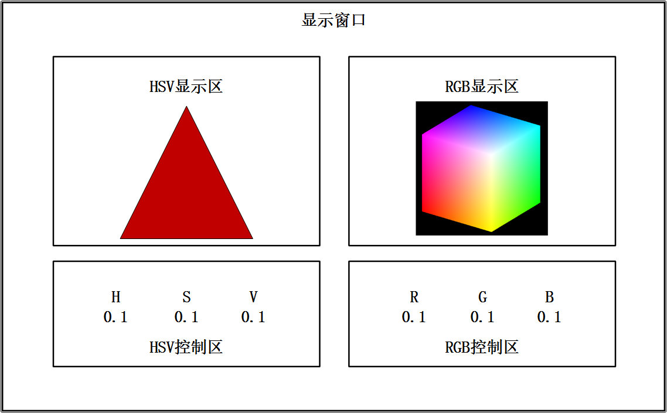

三．实验要求
- 实验前要做好充分准备。
- 实验中独立完成源程序编辑、编译、链接过程，运行并记录程序运行结果；
- 对程序结果进行分析。

四．实验报告
- OpenGL编程环境安装和配置过程；
- VC中建立OpenGL项目的过程；
- 编程任务
  - 程序说明。说明程序的功能、结构。
  - 编制的应用程序上机调试的情况、上机调试步骤、调试所遇到的问题是如何解决的，并对编程过程中的问题进行分析，对执行结果进行分析。
  - 写出源程序清单（详细注释）和执行结果。
  - 运行结果的分析。

